SIA “Rīgas Austrumu klīniskā universitātes slimnīca”
Reģ. Nr. 40003951628
Atklāta konkurss

Ārtelpas un iekštelpu norāžu un informatīvo zīmju izgatavošana, izvietošana, uzturēšana un demontāža
ID Nr. RAKUS 2024/50K

Atbilde uz ieinteresētā piegādātāja jautājumiem_1
Komisijas sēdes protokola Nr. 3 pielikums

Jautājumi par Nolikuma 3.2.6. punkta 1. apakšpunktu:
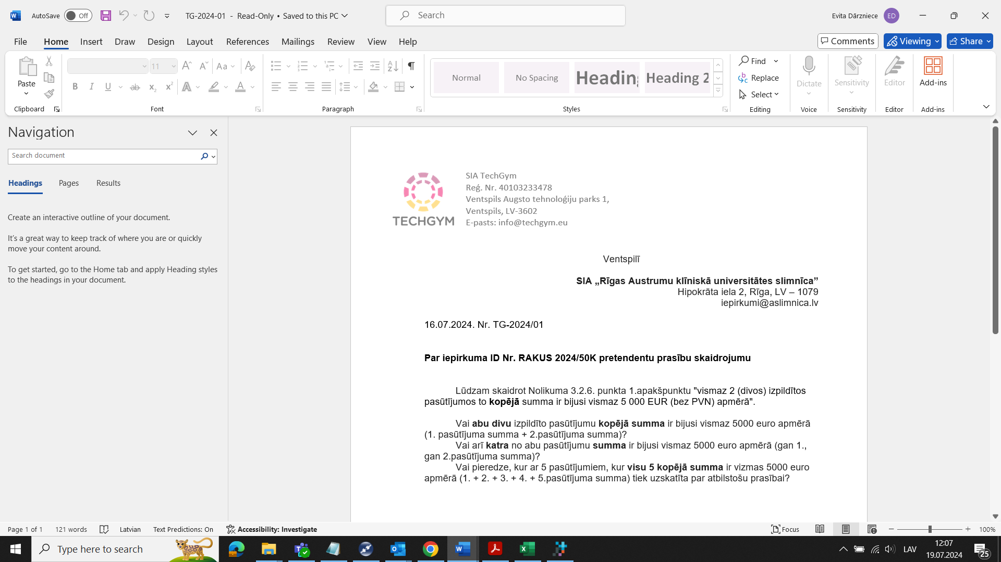

Atbilde:
Komisija informē, ka Nolikuma 3.2.6. punkts izteikts jaunā redakcijā:
“Pretendentam pēdējo 3 (trīs) gadu laikā (2021., 2022., 2023. vai 2024.gadā līdz piedāvājuma iesniegšanas dienai) ir pieredze informatīvo stendu vai norāžu zīmju izgatavošanā un uzstādīšanā, kur:
- izpildītos pasūtījumos to kopējā summa ir bijusi vismaz 5 000 EUR (bez PVN) apmērā.
- vismaz vienā pasūtījumā ir izstrādāts un apstiprināts informatīvās vai norāžu zīmes tehniskais risinājums.”

Komisijas priekšsēdētāja A. Junkere

